Курс вязания крючком
Каталог уроков в Видео Формате
для желающих овладеть искусством вязания крючком

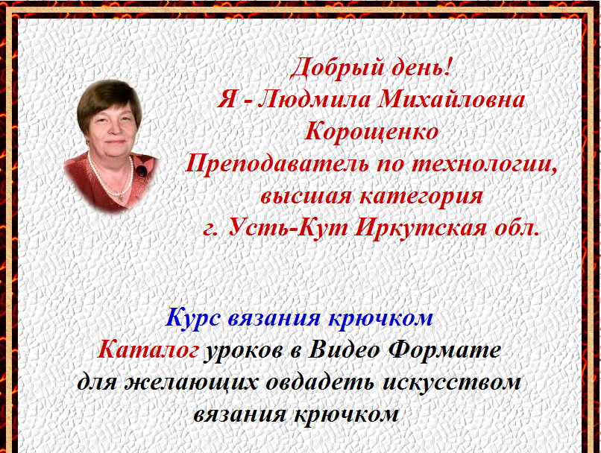
http://mnogouspeha.ru/uroki/K_k_vjsanie.html

